Приложение № 1
к постановлению администрации
городского округа ЗАТО Свободный
от 17 июня 2014 г. № 402
ул. Кузнецова стр. 7

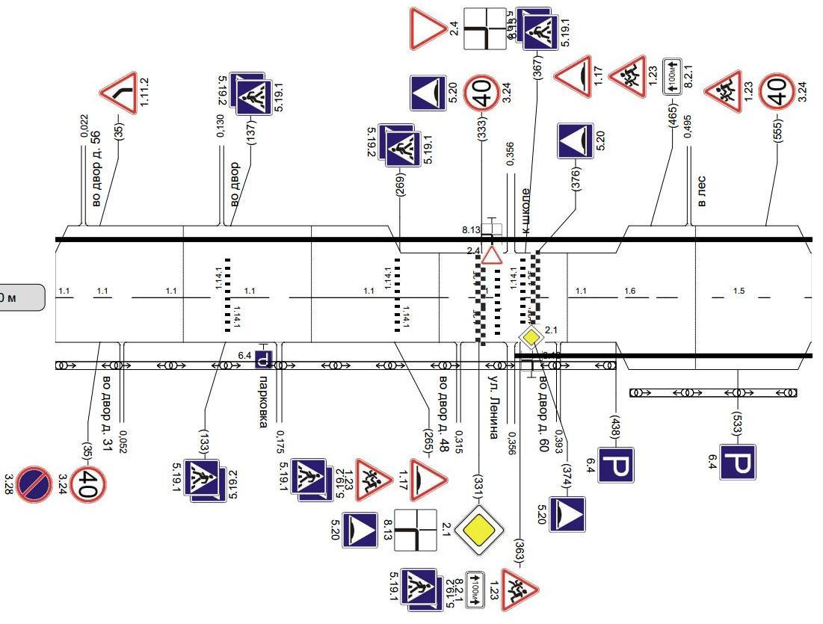
стр. 7

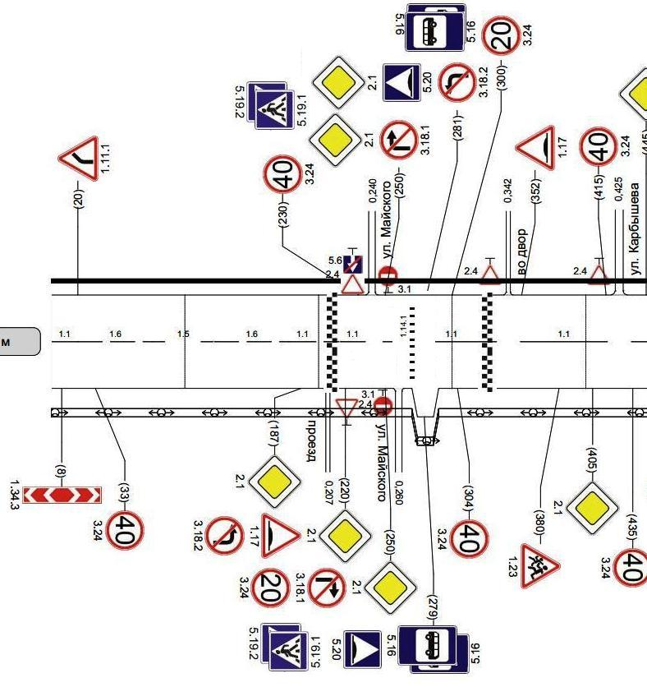
Приложение № 2
к постановлению администрации
городского округа ЗАТО Свободный
от 17 июня 2014 г. № 402
ул. Неделина стр. 12

Приложение № 3
к постановлению администрации
городского округа ЗАТО Свободный
от 17 июня 2014 г. № 402

ул. Майского стр. 21
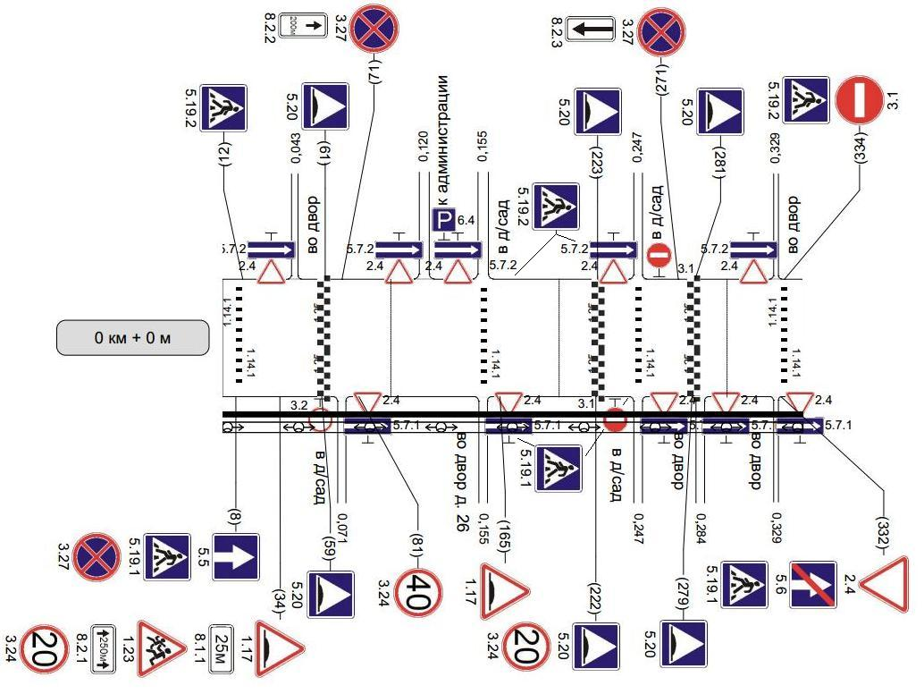

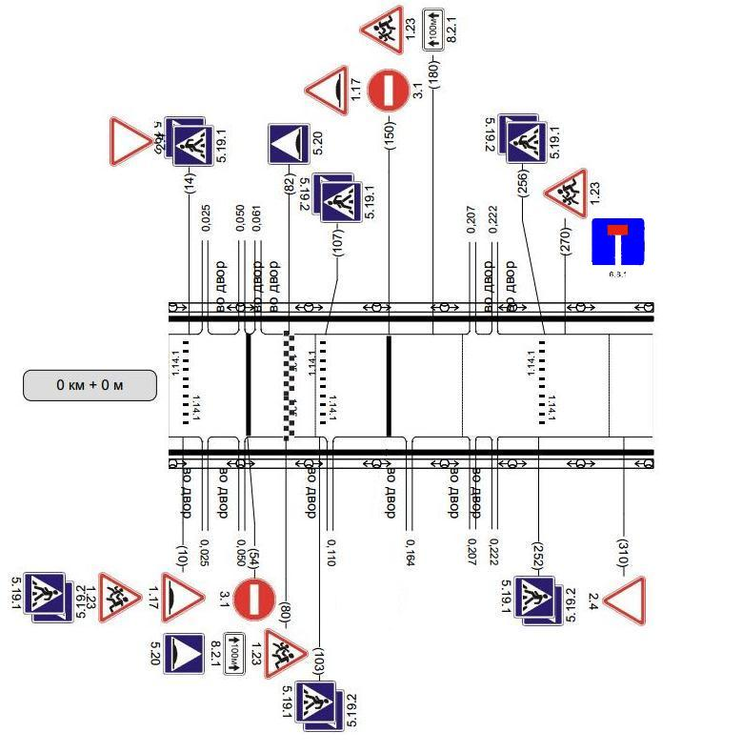
Приложение № 4
к постановлению администрации
городского округа ЗАТО Свободный
от 17 июня 2014 г. № 402
ул. Карбышева стр. 28

Приложение № 5
к постановлению администрации
городского округа ЗАТО Свободный
от 17 июня 2014 г. № 402
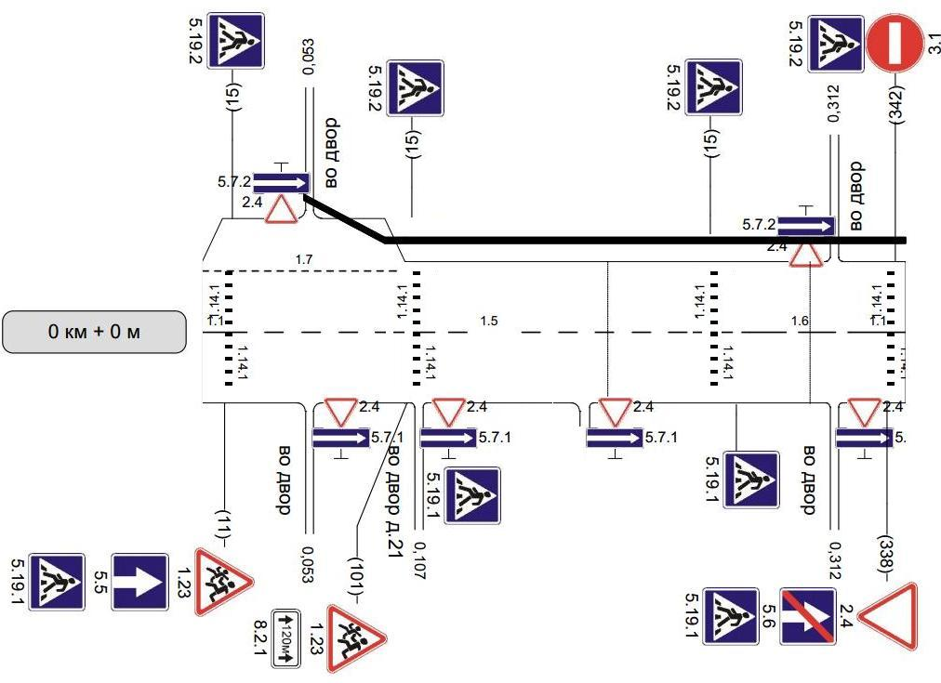
ул. Космонавтов стр. 36

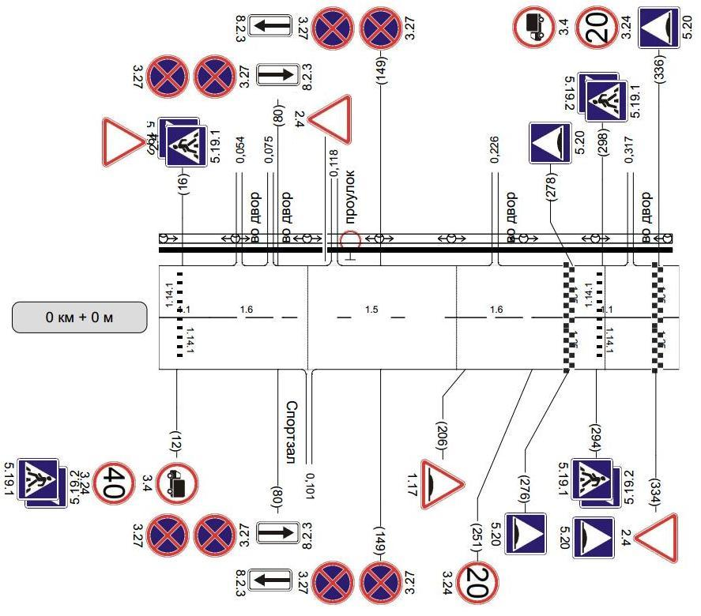
Приложение № 6
к постановлению администрации
городского округа ЗАТО Свободный
от 17 июня 2014 г. № 402
ул. Свободы стр. 40

Приложение № 7
к постановлению администрации
городского округа ЗАТО Свободный
от 17 июня 2014 г. № 402
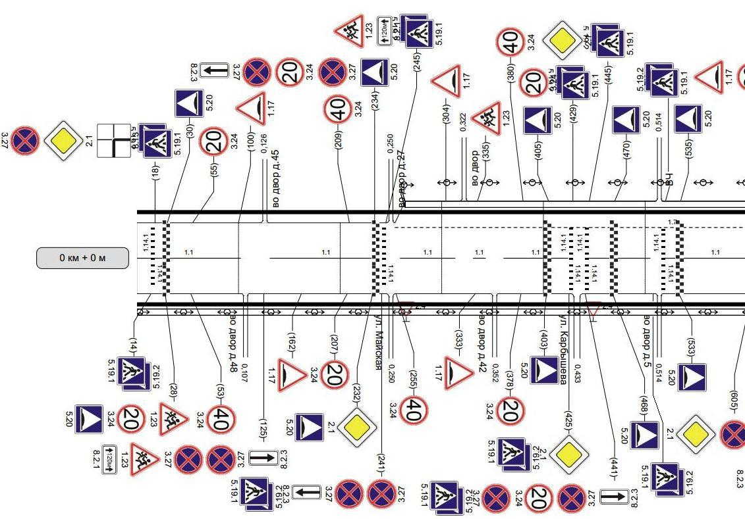
ул. Ленина стр. 50 лист 1

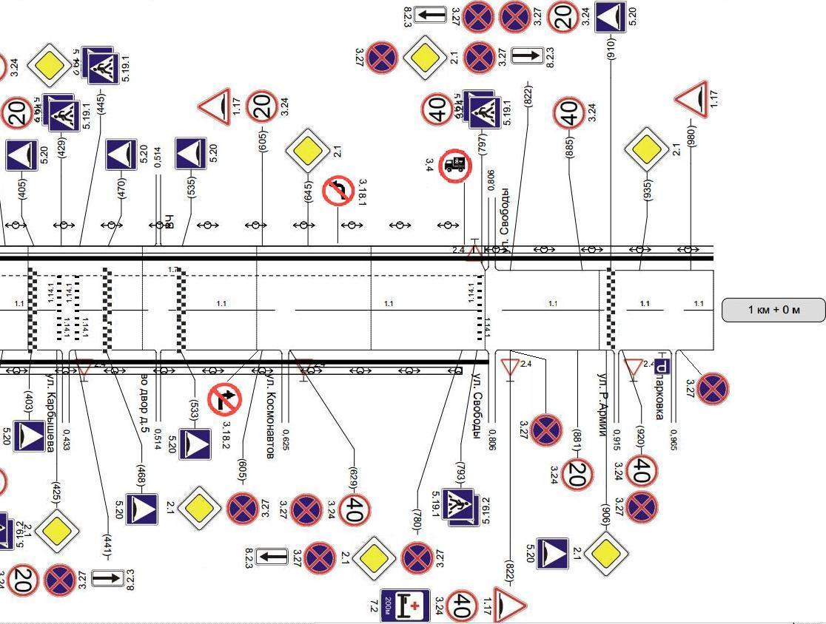
ул. Ленина стр. 50 лист 2

Приложение № 8
к постановлению администрации
городского округа ЗАТО Свободный
от 17 июня 2014 г. № 402
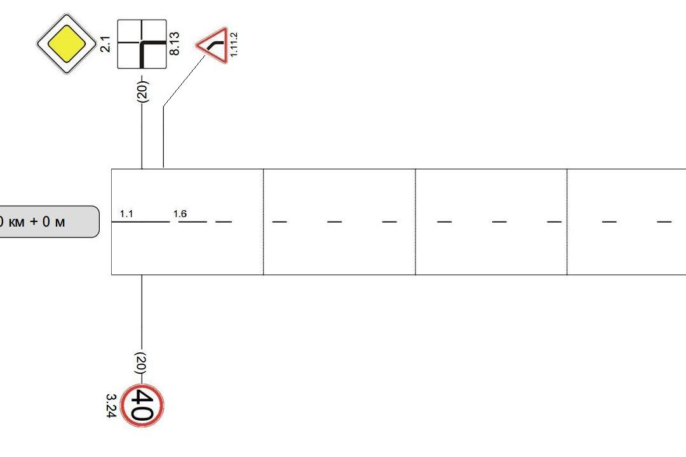
ул. Лесная стр.58 лист 1

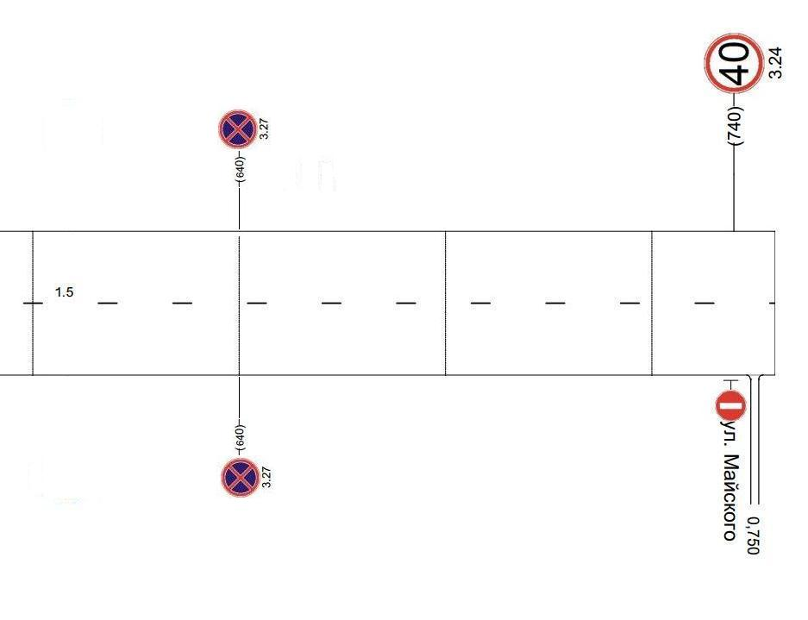

ул. Лесная стр.58 лист 2

